Максим Горький о религии
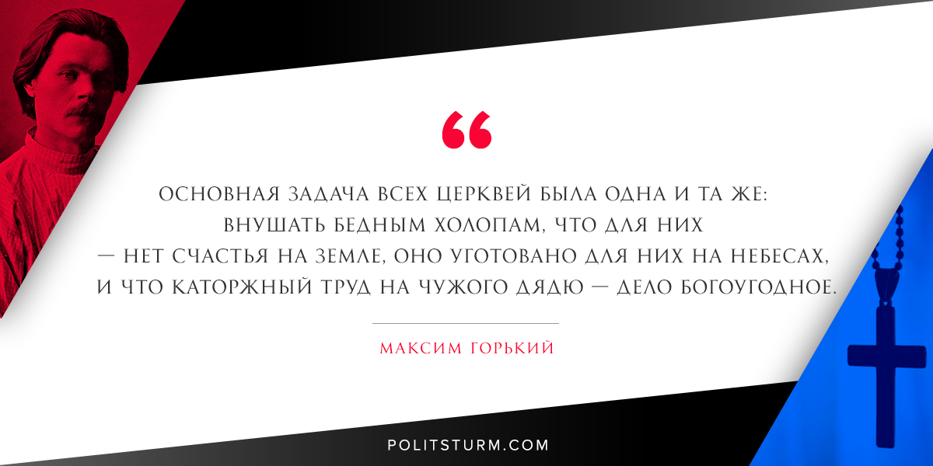

Оригинальная статья
2019-05-15

Основная задача всех церквей была одна и та же: внушать бедным холопам, что для них — нет счастья на земле, оно уготовано для них на небесах, и что каторжный труд на чужого дядю — дело богоугодное.
Максим Горький

Оригинальная статья

